**ABSTRAK**

**PENGARUH LAYANAN BIMBINGAN KELOMPOK TEKNIK DISKUSI TERHADAP PENINGKATAN *SELF MANAGEMENT* DALAM BELAJAR PADA SISWA SMK NEGERI 1 PERBAUNGAN TAHUN PELAJARAN 2022/2023**

**SHOFIATUL MARWAH**

**NPM: 191414021**

Penelitian ini bertujuan adalah untuk mengetahui pengaruh layanan bimbingan kelompok terhadap peningkatan *self management* dalam belajar pada siswa. Penelitian ini merupakan penelitian kuantitatif. Metode Penelitian ini adalah metode eksperimen. populasi dalam penelitian ini adalah seluruh kelas X SMK Negeri 1 Perbaungan tahun pembelajaran 2022/2023. Adapun yang menjadi populasi penelitian terdiri dari satu jurusan sebanyak 70 siswa. Teknik Pengambilan data yang peneliti gunakan dalam penelitian ini adalah teknik purposive sampling. Dengan sampel sebesar 10 orang siswa. Hasil penelitian ini adalah disimpulkan bahwa terjadi peningkatan secara positif pemberian layanan bimbingan kelompok teknik diskusi terhadap *Self Management.* Hasil penelitian ini diperoleh dengan melakukan pengukuran self management pada siswa dengan menyebarkan angket sebelum pemberian layanan bimbingan kelompok ( Pre-test) dan setelah pemberian layanan bimbingan kelompok ( Post-test) , jumlah siswa bimbingan kelompok 10 orang. Hasil pemberian pre-test pada bimbingan kelompok diperoleh rata-rata 18,46 sedangkan setelah pemberian layanan bimbingan kelompok dengan teknik diskusi (post-test) diperoleh rata-rata bimbingan kelompok pada siswa ialah $2,262$ artinya rata-rata keterampilan sosial siswa setelah mendapat layanan bimbingan kelompok dengan teknik *Problem Solving* lebih tinggi dari pada sebelum mendapat layanan bimbingan kelompok (18,46>2,262). Bedasarkaan hal ini semakin sering dilakukan layanan bimbingan kelompok dengan teknikDiskusimaka akan semakin baik *Self management* siswa . Maka hipotesis dalam penelitian ini yang menyatakan “Ada pengaruh yang positif antara Pengaruh Layanan bimbingan kelompok teknik diskusi terhadap peningkatan *self management* siswa dalam belajar SMK Negeri 1 Perbaungan Tahun Pelajaran 2022/2023.

**Kata Kunci :** Layanan Bimbingan Kelompok, Diskusi, *Self Management*

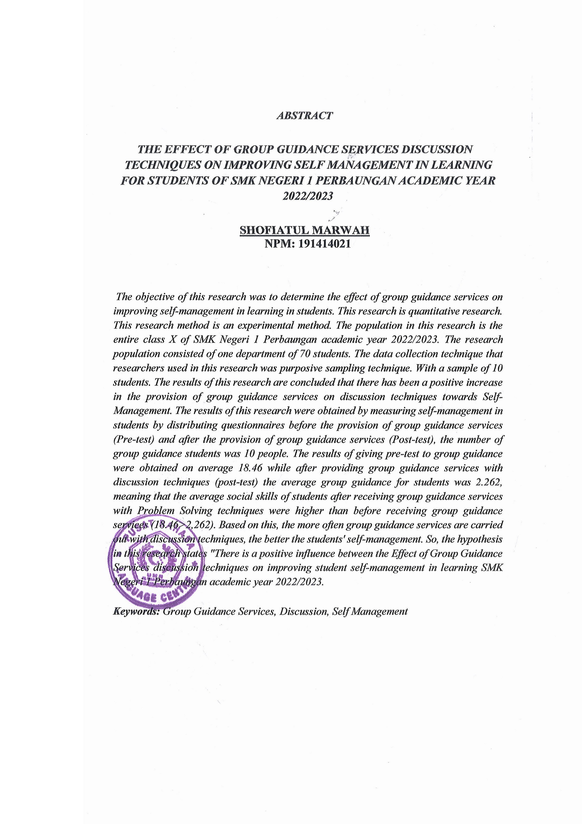***ABSTRACT***

*THE INFLUENCE OF DISCUSSION TECHNICAL GROUP GUIDANCE SERVICES ON IMPROVING SELF MANAGEMENT IN LEARNING IN STUDENTS OF SMK NEGERI 1 PERBAUNGAN ACADEMIC YEAR 2022/2023.*

***SHOFIATUL MARWAH***

***NPM: 191414021***

*The aim of this research is to determine the effect of group guidance services on improving self-management in students' learning. This research is quantitative research. This research method is an experimental method. The population in this study was all class X of SMK Negeri 1 Perbaungan for the 2022/2023 academic year. The research population consisted of 70 students from one department. The data collection technique that researchers used in this research was a purposive sampling technique. With a sample of 10 students. The results of this research concluded that there was a positive increase in the provision of discussion technique group guidance services for Self Management. The results of this research were obtained by measuring self-management among students by distributing questionnaires before providing group guidance services (Pre-test) and after providing group guidance services (Post-test), the number of group guidance students was 10 people. The results of the pre-test on group guidance obtained an average of 18.46, while after providing group guidance services using discussion techniques (post-test), the average group guidance for students was 2.262, meaning the average social skills of students after receiving guidance services group using the Problem Solving technique was higher than before receiving group guidance services (18.46>2.262). Based on this, the more often group guidance services are carried out using discussion techniques, the better the students' self-management will be. So the hypothesis in this research states "There is a positive influence between the influence of discussion technique group guidance services on improving students' self-management in studying at SMK Negeri 1 Perbaungan for the 2022/2023 academic year.*

***Keywords:*** *Group Guidance Services, Discussion, Self Management*